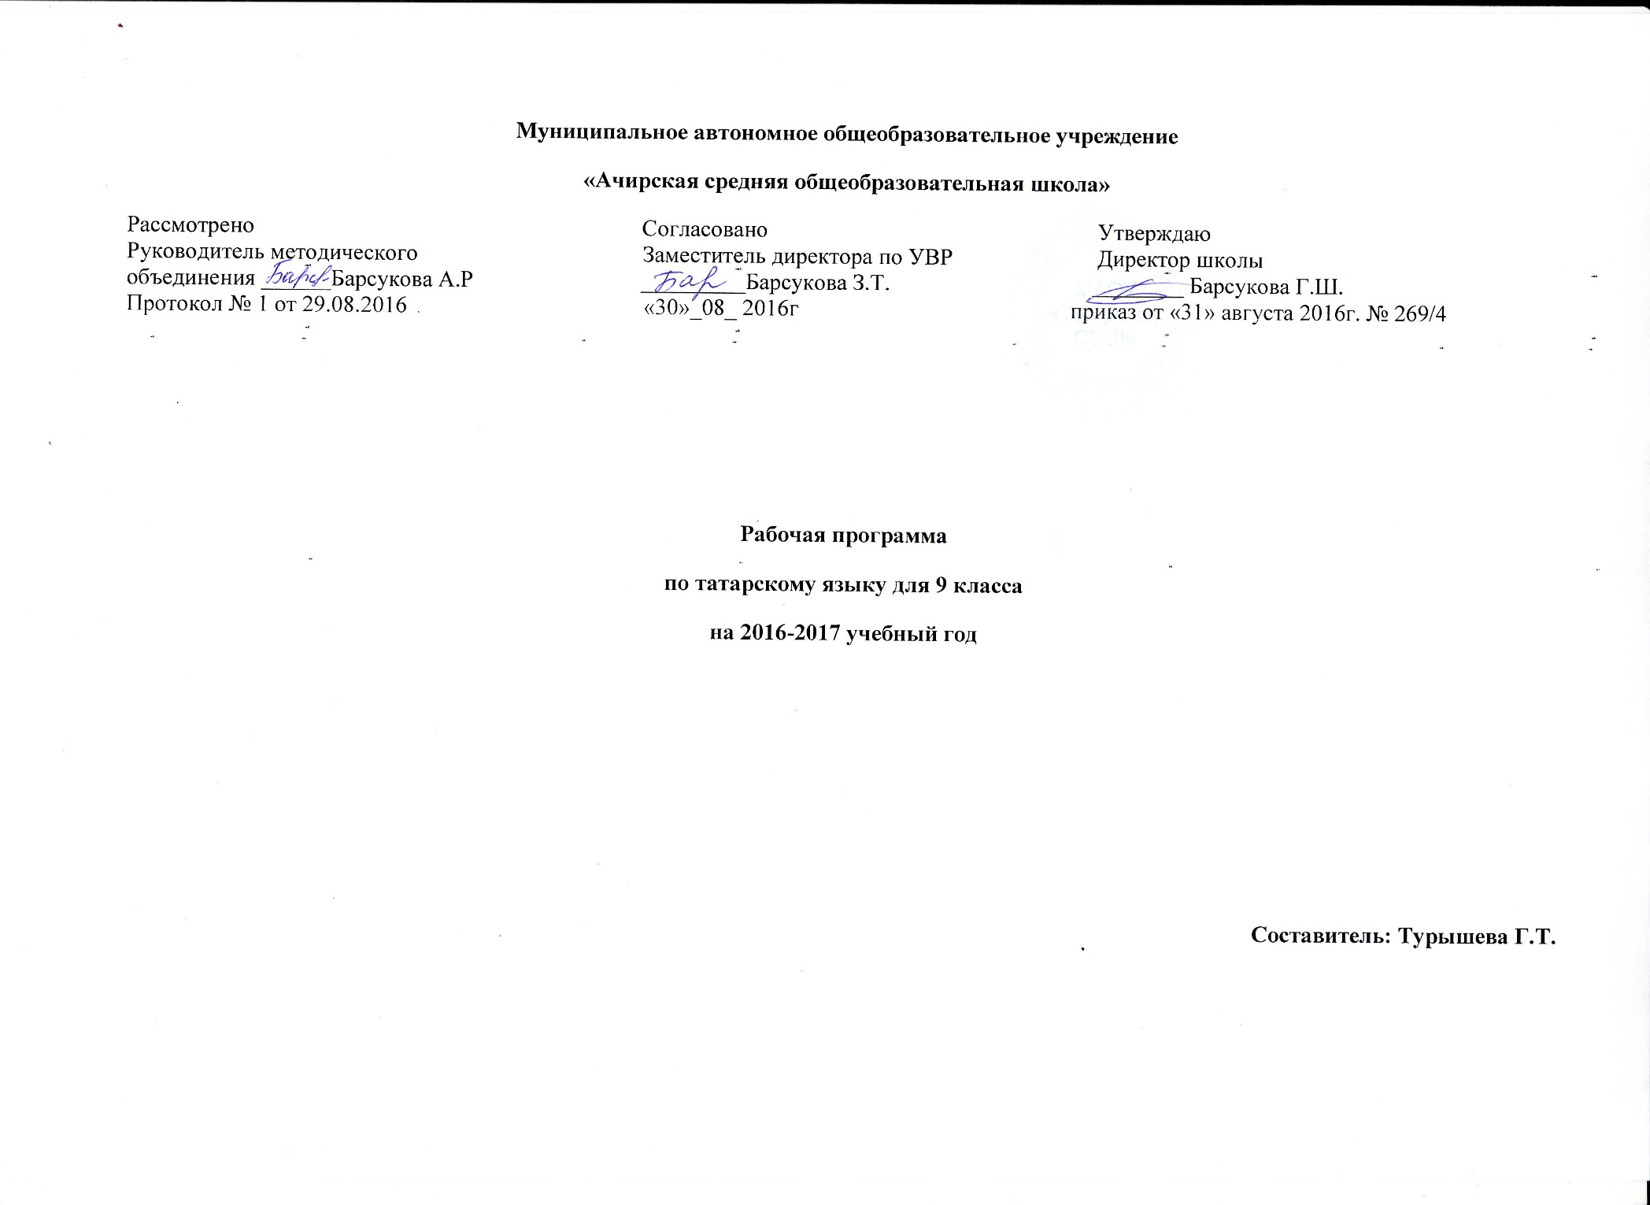

Рабочая программа

по татарскому языку представляет собой целостный документ, включающий разделы:
1.Пояснительная записка (в пояснительной записке указывается статус программы, общая характеристика учебного предмета, описание места учебного предмета в учебном плане школы, цели и задачи программы, виды и формы организации учебного процесса, проверка и оценка усвоения программы);
2. Планируемые результаты освоения программы;
3. Содержание программы учебного курса;
4. Тематический план учебного предмета;
5. Календарно-тематическое планирование

Раздел 1.Пояснительная записка
Рабочая программа по татарскому языку для 11 класса разработана на основе нормативных документов:

- Закона РФ № 273 от 29.12. 2012 «Об образовании в Российской Федерации».
- Федерального государственного образовательного стандарта основного общего образования (утвержден приказом Министерства образования и науки Российской Федерации от 17.12.2010г. № 1897);
- Программы по татарскому языку татарской литературе для средней общеобразовательной школы для 5 - 11 классов. Казань. Издательство «Магариф». Программа раскрывает содержание регионального компонента Госстандарта основного общего образования средствами учебного предмета «Татарский язык» Р.А. Юсупов, К.З.Зиннатуллина для 9 класса с целью изучения родного языка.
- Приказа Министерства образования и науки Российской Федерации от 31.03.2014 № 253 «Об утверждении федеральных перечней учебников, рекомендованных (допущенных) к использованию в образовательном процессе в образовательных учреждениях, реализующих образовательные программы общего образования и имеющих государственную аккредитацию на 2016-2017 учебный год»;
- Методического письма «О преподавании учебного предмета «Родной язык и литература в условиях введения федерального компонента государственного стандарта общего образования» от 09.09.2014г.
- Требования к оснащению учебного процесса по родному языку и литературе.
7. Учебного плана МАОУ «Ачирская СОШ» на 2016 – 2017 учебный год.

Программа детализирует и раскрывает содержание стандарта, определяет общую стратегию обучения, воспитания и развития учащихся средствами учебного предмета в соответствии с целями изучения литературы, которые определены стандартом.
Согласно государственному образовательному стандарту, изучение предмета «Татарский язык» в 9 классе направлено на достижение следующих целей:

- воспитание духовно богатой, нравственно ориентированной личности с развитым чувством самосознания и общероссийского гражданского сознания, человека, любящего свою родину, знающего и уважающего родной язык как основное средство общения, средство получения знаний в различных сферах человеческой деятельности, средство освоения морально-этических норм, принятых в обществе;
- овладение системой знаний, языковыми и речевыми умениями и навыками, овладение важнейшими общеучебными умениями и универсальными учебными действиями, формирование навыков самостоятельной учебной деятельности, самообразования;
- освоение знаний об устройстве языковой системы и закономерности её функционирования, развитие способности опознавать, анализировать, сопоставлять, классифицировать и оценивать языковые факты, обогащение активного и потенциального словарного запаса, расширение объёма используемых в речи грамматических средств, совершенствование орфографической и пунктуационной грамотности;
- развитие интеллектуальных и творческих способностей обучающихся, развитие речевой культуры учащихся, овладение правилами использования языка в разных ситуациях общения, воспитание стремления к речевому самосовершенствованию, осознание эстетической ценности родного языка;
- совершенствование коммуникативных способностей, формирование готовности к сотрудничеству, созидательной деятельности, умений вести диалог, искать и находить содержательные компромиссы.

Общая характеристика учебного предмета «Татарский язык»
Татарский язык – национальный язык татар, второй по распространённости (после русского). Он служит ему средством:
- общения во всех сферах жизни (в быту, между гражданами и учреждениями, в научном и художественном словесном творчестве);
- хранения и передачи информации;
- связи поколений людей татарской национальности, живущих в разные эпохи.
Татарский язык – один из развитых языков мира. Он отличается богатством словаря, словообразовательных и грамматических средств, располагает неисчерпаемыми возможностями изобразительно-выразительных средств, стилистическим разнообразием. На татарском языке созданы художественная литература и наука, имеющие мировое значение.

Место предмета «Татарский язык» в учебном плане школы
Рабочая программа рассчитана на 34 часа, предусмотренных в Федеральном базисном (образовательном) учебном плане для образовательных учреждений, что соответствует учебному плану МАОУ «Ачирская СОШ» на 2016 - 2017 учебный год.

Срок реализации программы – 1 год.
Количество часов, отведенное на изучение учебного предмета в соответствии с Учебным планом МАОУ «Ачирская СОШ» на 2016-2017 учебный год:
- В неделю – 1 час;
- 1 четверть – 9 часов;
- 2 четверть - 7 часов;
- 3 четверть – 10 часов;
- 4 четверть – 8 часов;
- Год – 34 часа.

Уровень - базовый.
Направленность - основное общее образование.
Организация учебного процесса: классно-урочная система.

Методы и приёмы обучения
В планировании предусмотрены разнообразные виды и формы контроля: наблюдение, беседа, фронтальный опрос, индивидуальный опрос, опрос в парах, практикум, самопроверки и взаимопроверки, диктанты (объяснительный, предупредительный, «Проверяю себя», графический, выборочный, распределительный, творческий, с грамматическими заданиями), тесты, комплексный анализ текста, устные рассказы по плану на лингвистические темы, сочинения, изложения.

Для достижения требуемых результатов обучения учителем на уроках используются следующие педагогические технологии:
- развивающие технологии с использованием принципов деятельностного подхода в обучении;
- технология проблемного обучения;
- технология развития критического мышления через чтение и письмо;
- использование информационных ресурсов Интернета, полезных ссылок в Интернете, возможности использования компьютерных технологий в обучении литературе, в организации исследовательской работы учащихся.

Раздел 2. Планируемые результаты освоения программы

Требования к уровню подготовки выпускников

В соответствии с требованиями, обозначенными в Государственном стандарте,

в результате изучения татарского языка ученик должен:
знать
- основные правила орфоэпии и орфографии татарского языка;
- грамматический материал по пройденным темам;
-лексику, относящуюся к основному словарному фонду и юридическую терминологию;
- современный татарский язык делового общения;
- правила оформления документов на татарском языке;
уметь - строить свою речь в соответствии с языковыми, коммуникативными и этическими нормами татарского языка;
-понимать диалогическую и монологическую речь на татарском языке в сфере профессиональной деятельности;
- оформлять и использовать необходимые нормативно-правовые документы на татарском языке;
иметь представление
- об основных способах словообразования татарского языка;
- о стилях современного татарского литературного языка и дифференциации лексики по сферам применения.

Раздел 3. Содержание программы учебного предмета «Татарский язык»
I. Введение. Повторение.
II. Лексикология
III. Лексикография
IV. Словообразование
V. Морфология
VI. Синтаксис
VII. Пунктуация
VIII. Татарский литературный язык
IX. Культура речи
X. Язык – явление общественное

Раздел 4. Учебно – тематический план.

Содержание | Количество часов | Количество контрольных | Развитие речи
Ведение. Повторение | 4 | 1 | -
Лексикология | 1 | - | -
Лексикография | 1 | - | -
Словообразование | 3 | 1 | 1
Морфология | 2 | - | 1
Синтаксис | 7 | 1 | 1
Пунктуация | 4 | - | 2
Татарский литературный язык | 1 | - | -
Культура речи | 4 | 1 | 1
Язык -явление общественное | 9 | 1 | 1
Всего | 34 | 5 | 7

Раздел 5. Календарно – тематическое планирование в 9 классе (34 часа, 1 час в неделю)

№ урока | Дата |  | Наименование разде-  ла, темы уроков  (количество часов) | Требования к уровню подготовки учащихся. | Основные понятия | Форма и вид контроля | ИКТ | Домашнее задание
№ урока | план | факт
Повторение пройденного в 5-8 классах.
I ч – 9 час. Фонетика, орфоэпия и орфография – 2 часа.
Цель: Повторить знания об образовании, произношении и правописании звуков.
1 |  |  | Фонетика. Гласные и согласные звуки. | Знать: Гласные и согласные.  Таблица гласных и согласных. | Фонетика | Индивидуальный и фронтальный опрос. | Таблицы | §1, запомнить таблицу.
2 |  |  | Принципы чтения и письма. | Уметь применять грамматические и  орфоэпические правила | Принципы чтения и письма | Устный опрос. |  | §2, упр.7.
3 |  |  | Входная контрольная работа (Диктант с грамматическим заданием) | Писать под диктовку в соответствии с изученными правилами орфографии пунктуации. Контролировать правильность записи текста, находить неправильно написанные слова Формирование каллиграфического письма | Лексикология | Контрольный диктант | Сборник диктантов | §3, упр.19.
Лексикология и лексикография – 1 час
Цель: Дать знания учащимся о лексическом и грамматическом значении слова; ознакомить с основными понятиями лексикологии: синонимы, антонимы, омонимы, фразеологизмы, профессионализмы, диалектизмы, архаизмы, неологизмы, заимствованные слова.
4 |  |  | Работа над ошибками. Лексикография. Словари. | Умение пользоваться словарями.  Словарь синонимов, антологический словарь. | Лексикография | Словарная работа | Словари | §4,упр.17.
Словообразование – 1 час.
Цель: Научить способам образования слов в татарском языке.
5 |  |  | Словообразование. | Знать: Части слова.  Уметь определять способы образования слов. | Части слова, словообразование | Разбор слова по составу | Папка «НОТ» школьника | §5, упр.21.
Морфология – 1 час.
Цель: Систематизация знаний о частях речи, показать рол окончаний в предложении.
6 |  |  | Морфология. Части речи в татарском языке. | Знать: Самостоятельные части речи.  Вспомогательные части речи. | Морфология | Морфологический анализ | Таблицы | §6, упр.24.
Синтаксис и знаки препинания – 3 часа.
Цель: Показать учащимся виды связи слов в предложении.
7 |  |  | Синтаксис. Знаки препинания. | Уметь правильно ставить знаки препинания. | Синтаксис | Синтаксический анализ | Дидактический материал | §8, упр.36.
8 |  |  | Контрольная работа за 1 четверть. (Диктант с грамматическим заданием) | Проверка знаний |  | Контрольный диктант |  | Сделать работу над ошибками.
9 |  |  | Виды предложений. | Правильно читать виды предложений по интонации и по цели высказывания. | Виды предложений | Разбор простого предложения | Схемы
II ч – 7 час. Знаки препинания в татарском языке –7 часов.
Цель: Научить правилам расстановки знаков препинания в простом и сложном предложении.
10 |  |  | Знаки препинания в простом предложении. | Знать правила расстановка знаков препинания. | Знаки препинания | Самостоятельная работа | Таблицы | §9-11, прочитать. Упр.38.
11 |  |  | Тире между подлежащим и сказуемым. | Ставить знаки препинания между подлежащим и сказуемым.  Тире между подлежащим и сказуемым. |  | Составление устного рассказа | Схемы | §12, Упр.42.
12 |  |  | Тире между обособленными членами предложения. | Называть обособленные члены предложения.  Ставить тире между однородными членами. | Обособленные члены | Комментированное письмо | Раздаточный материал | §14,15, упр.49.
13 |  |  | Знаки препинания при обращениях, однородных членах предложения. | Выразительное чтение обращений.  Знаки препинания при обращениях. | Обращения | Объяснительный диктант | Дополнительная литература | §16,17,  упр.52.
14 |  |  | Знаки препинания в сложных предложениях. | Знать: Сложные предложения.  Ставить знаки препинания в сложных предложениях | Сложное предложение | Анализ сложного предложения | Схемы | §18,19,20, упр.56.
15 |  |  | Контрольная работа за 2 четверть | Уметь выполнять самостоятельно контрольную работу. |  | Письменная работа |  | Сделать работу над ошибками.
16 |  |  | Развитие речи. Знаки препинания в сложных предложениях. | Знать: Сложное предложение.  Ставить знаки препинания в сложном предложении. |  | Изложение |  | §21,22, упр.63.
III ч – 10 часов. Стилистика и культура речи – 4 часа.
Цель: Дать сведения о стилях татарского литературного языка
17 |  |  | Татарский литературный язык и его стили. | Знать: Литературный язык  Различать стили. | Литературный язык, стили | Устный | Презентация «Стилистика» | §24,25, упр.71.
18 |  |  | Синонимия. | Синонимия. | Синонимы | Устный | Словарь синонимов | §26,27, упр.86.
Культура речи – 2 часа.
Цель: Показать основы культуры речи, научить пользоваться различными стилями речи.
19 |  |  | Культура речи. | Речь.  Культура речи. | Культура речи |  | Презентация «Театр и культура» | §28,29, упр.92.
20 |  |  | Культура речи. Развитие речи. Доверенность. | Знать: Речь устная, письменная.  Уметь писать доверенность. | Речь устная и письменная  Доверенность | Развитие речи. Как писать доверенность. |  | §30,31, упр.98.
Общее понятие о языке - 8 часов.
Цель: Показать общественное значение языка. Раскрыть путь формирования языка, значение науки о языке и его основные разделы.
21 |  |  | Язык- явление общественное. | Язык-орган речи.  Язык-средство общения. | Язык – орган речи | Устный рассказ | Материалы газеты «Янарыш» | §32, упр.101.
22 |  |  | Общее понятие о развитии языка. | Развитие языка. | Развитие языка | Конспект | Материал учебника | §33, упр.105.
23 |  |  | Развитие татарского литературного языка. | Татарский литературный язык. |  | Ответы на вопросы | Дополнительная литература | §34,упр.107.
24 |  |  | Развитие татарского национального литературного языка. | Национальный литературный язык. |  |  | Презентация «Родной язык» | § 36, с 107.
25 |  |  | Развитие речи. Договор. | Научиться писать договор. | Договор | Письменный |  | Дописать.
26 |  |  | Проверка знаний. |  |  | Изложение |  | Сделать работу над ошибками.
IV четверть
27 |  |  | Основные диалекты современного татарского литературного языка. | Диалекты.  Диалекты современного литературного языка. | Диалекты | Составление схем | Словарь диалектов | §37, с.111, упр.135.
28 |  |  | Двуязычие. | Двуязычие. | Двуязычие | Конспект | Дополнительная литература | §38, с.114, упр.130.
29 |  |  | Особенности развития современного татарского литературного языка. | Особенности развития языка. | Современный татарский литературный язык | Устный рассказ | Материал учебника | §39, с.118, Упр.132.
30 |  |  | Значение науки о языке, его основные разделы. | Наука о языке. Его основные разделы. | Разделы науки о языке | Устный | Таблица | §40, с121, Упр.135.
31 |  |  | Повторение пройденного материала. | Уметь применять знания на практике. |  | Тестирование | Сборник тестов | С.127, Упр.143.
32 |  |  | Развитие речи. | Уметь писать изложение. |  | Изложение | Сборник изложений | Докончить.
33 |  |  | Итоговая контрольная работа (Диктант с грамматическим заданием) | Оценить результаты освоения тем, проявить личностную заинтересованность в приобретении и расширении знаний и способов действий. |  | Изложение |  | Подготовка к экзаменам.
34 |  |  | Работа над ошибками. Итоги года | Умение находить ошибки, их исправление. Нахождение в тексте нужных орфограмм. Подбор проверочных слов. |  |  |  | Задание на лето

